LAPORAN PRAKTIKUM
PRAKTIKUM PEMROGRAMAN WEB 1
PHP LANJUTAN DAN CRUD DATABASE
BOOKNEST: SISTEM INVENTARIS BUKU MINI

Disusun oleh:
Nama : ........................................
NIM : ........................................
Kelas : ........................................
Dosen Pengampu : ........................................

PROGRAM STUDI D-IV TEKNOLOGI REKAYASA PERANGKAT LUNAK
DEPARTEMEN TEKNIK ELEKTRO DAN INFORMATIKA
SEKOLAH VOKASI
UNIVERSITAS GADJAH MADA
YOGYAKARTA
2026

A. Tujuan Praktikum
1. Mahasiswa mampu membangun aplikasi CRUD sederhana berbasis PHP dan MySQL untuk menambah, menampilkan, mengubah, dan menghapus data pada database.
2. Mahasiswa mampu menerapkan Bootstrap sebagai framework frontend agar tampilan aplikasi web menjadi lebih rapi, responsif, dan mudah digunakan.
3. Mahasiswa mampu membuat form PHP dengan validasi input, perlindungan dasar terhadap XSS, serta menampilkan hasil pengolahan data secara dinamis.

B. Dasar Teori

PHP dan Pemrosesan Form
PHP merupakan bahasa pemrograman server-side yang digunakan untuk membangun halaman web dinamis. Dalam pengembangan aplikasi web, PHP dapat menerima data dari form HTML melalui metode GET maupun POST, kemudian memproses data tersebut di server sebelum hasilnya dikirim kembali ke browser. Mekanisme ini membuat PHP cocok digunakan untuk membuat fitur seperti pendataan, validasi input, dan halaman yang berubah sesuai data pengguna [1].

Database dan Operasi CRUD
Database digunakan untuk menyimpan data secara terstruktur sehingga data dapat dikelola dengan lebih mudah. Pada aplikasi web, operasi dasar yang paling sering digunakan adalah CRUD, yaitu Create untuk menambah data, Read untuk menampilkan data, Update untuk mengubah data, dan Delete untuk menghapus data. Dalam project ini, CRUD diterapkan pada data inventaris buku perpustakaan mini sehingga pengguna dapat mengelola koleksi buku melalui halaman web.

PDO dan Prepared Statement
PDO atau PHP Data Objects adalah antarmuka di PHP untuk mengakses database dengan cara yang konsisten. Salah satu kelebihan PDO adalah dukungan prepared statement, yaitu teknik menjalankan query dengan memisahkan perintah SQL dari data input. Dengan cara tersebut, data dari pengguna tidak langsung disisipkan ke dalam query mentah sehingga aplikasi menjadi lebih aman dari risiko SQL Injection [2].

Validasi Input dan XSS
Validasi input dilakukan untuk memastikan bahwa data yang dikirim pengguna sesuai dengan aturan yang ditentukan. Contohnya, nilai angka harus berada pada rentang 0 sampai 100, IPK harus berada pada rentang 0.00 sampai 4.00, dan field wajib tidak boleh kosong. Selain validasi, output dari input pengguna juga harus diamankan dari Cross-Site Scripting atau XSS. Salah satu cara dasar yang digunakan pada project ini adalah fungsi htmlspecialchars() agar karakter khusus seperti < dan > tidak dieksekusi sebagai kode HTML atau JavaScript [3].

Bootstrap
Bootstrap adalah framework frontend yang menyediakan komponen antarmuka siap pakai seperti form, tabel, tombol, alert, kartu, dan sistem grid responsif. Penggunaan Bootstrap membantu mempercepat proses pembuatan tampilan karena struktur komponen dan kelas CSS dasar sudah tersedia. Pada project ini, Bootstrap dipadukan dengan CSS kustom agar tampilan aplikasi memiliki identitas sendiri dan tidak menyerupai contoh project lain [4].

C. Hasil dan Pembahasan

1. Ide Project: BookNest Inventaris Buku Mini
Project yang dibuat bernama BookNest, yaitu aplikasi sederhana untuk mengelola inventaris buku pada perpustakaan mini. Ide ini dipilih agar berbeda dari contoh project CRUD data mahasiswa. Data utama yang dikelola adalah buku, meliputi kode buku, judul, penulis, kategori, tahun terbit, stok, status buku, dan lokasi rak. Dengan konsep ini, aplikasi tetap memenuhi kebutuhan CRUD satu tabel database, tetapi memiliki tema dan tampilan yang berbeda.
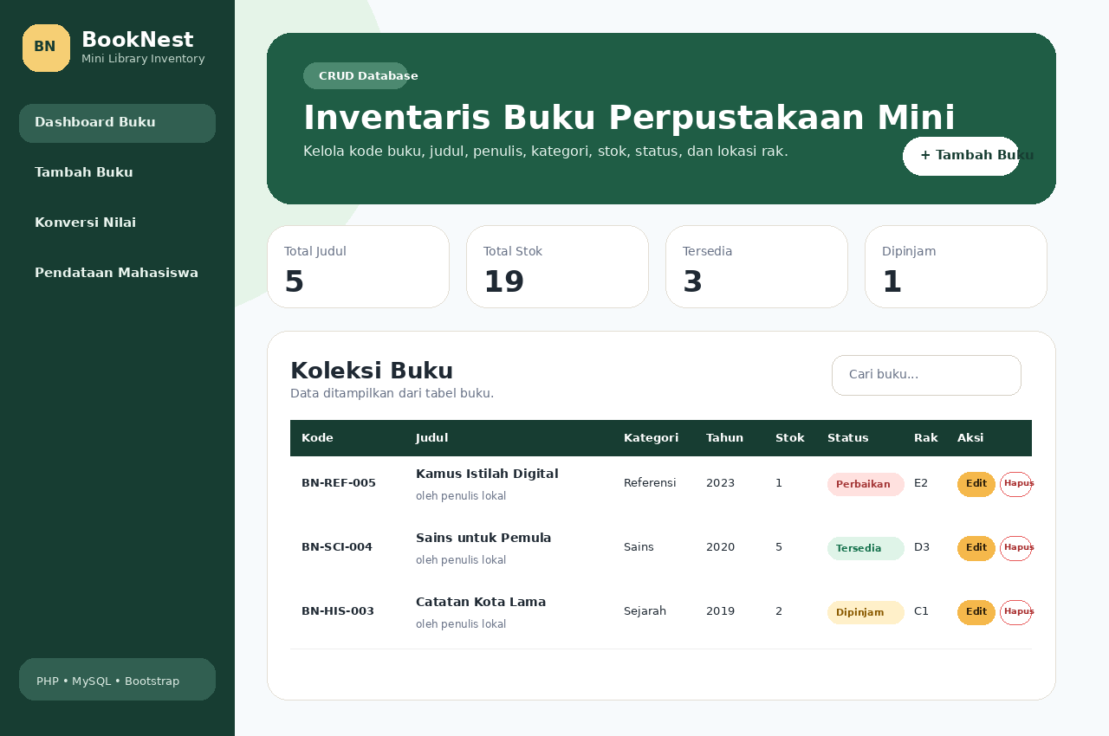
Gambar 1. Tampilan dashboard BookNest dengan sidebar dan ringkasan inventaris buku

2. Struktur Database
Database yang digunakan bernama booknest_db dengan tabel utama bernama buku. Tabel ini memiliki lebih dari lima kolom, yaitu id, kode_buku, judul, penulis, kategori, tahun_terbit, stok, status, lokasi_rak, dan created_at. File export database disimpan sebagai booknest_db.sql agar struktur dan data awal dapat langsung diimpor melalui phpMyAdmin.
Kolom | Tipe Data | Keterangan
id | INT AUTO_INCREMENT | Primary key
kode_buku | VARCHAR(20) | Kode unik buku
judul | VARCHAR(150) | Judul buku
penulis | VARCHAR(100) | Nama penulis
kategori | VARCHAR(60) | Kategori buku
tahun_terbit | YEAR | Tahun buku diterbitkan
stok | INT | Jumlah stok
status | ENUM | Tersedia, Dipinjam, atau Perbaikan
lokasi_rak | VARCHAR(30) | Letak rak buku

3. Implementasi CRUD Buku
Fitur Create disediakan pada halaman tambah buku. Pengguna mengisi data buku melalui form, kemudian data divalidasi terlebih dahulu. Jika input valid, data disimpan menggunakan query INSERT melalui PDO prepared statement. Validasi juga dilakukan untuk memastikan kode buku tidak kosong, kategori sesuai pilihan, tahun terbit valid, stok berupa angka, dan status hanya menerima nilai yang sudah ditentukan.
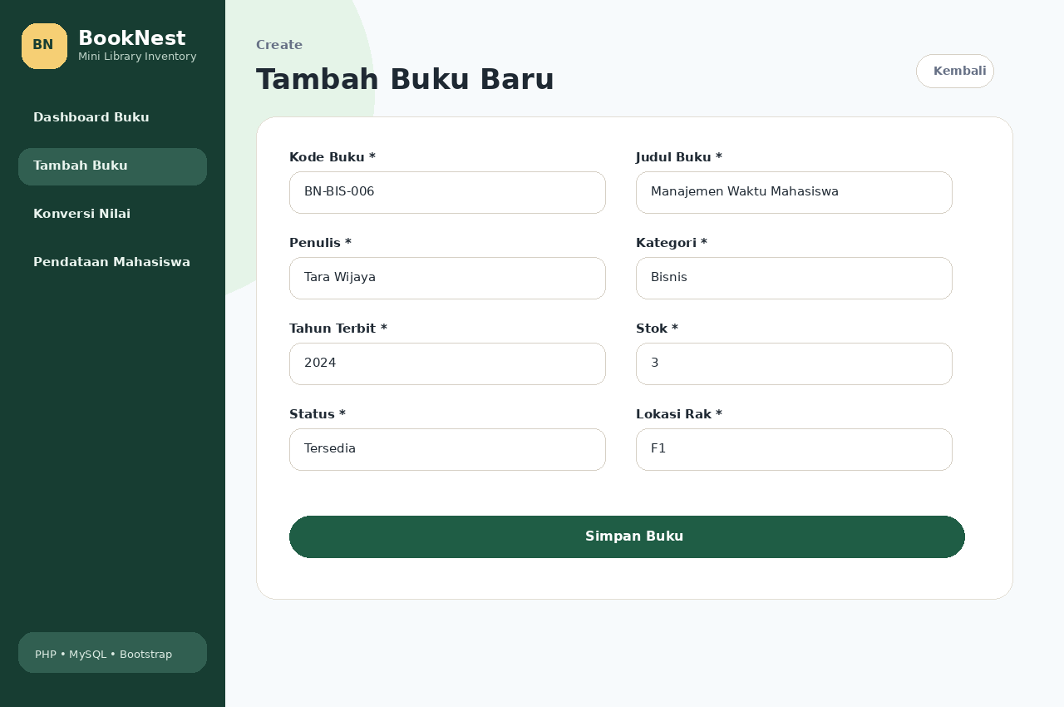
Gambar 2. Form tambah buku dengan desain berbeda dari project referensi
Fitur Read ditampilkan pada dashboard dalam bentuk tabel koleksi buku. Selain menampilkan data, halaman ini juga menyediakan kotak pencarian sederhana untuk mencari buku berdasarkan kode, judul, penulis, atau kategori. Fitur Update dilakukan melalui halaman edit buku yang mengambil data berdasarkan id, sedangkan fitur Delete dilakukan menggunakan form POST agar penghapusan data tidak dilakukan hanya melalui akses URL.

4. Form Konversi Nilai
Halaman konversi nilai dibuat untuk menerima nilai angka dari 0 sampai 100. Setelah pengguna mengirim nilai, PHP menentukan grade huruf A, B, C, D, atau E beserta deskripsinya. Hasil konversi ditampilkan dengan warna berbeda untuk setiap grade agar pengguna dapat melihat hasil secara lebih jelas.
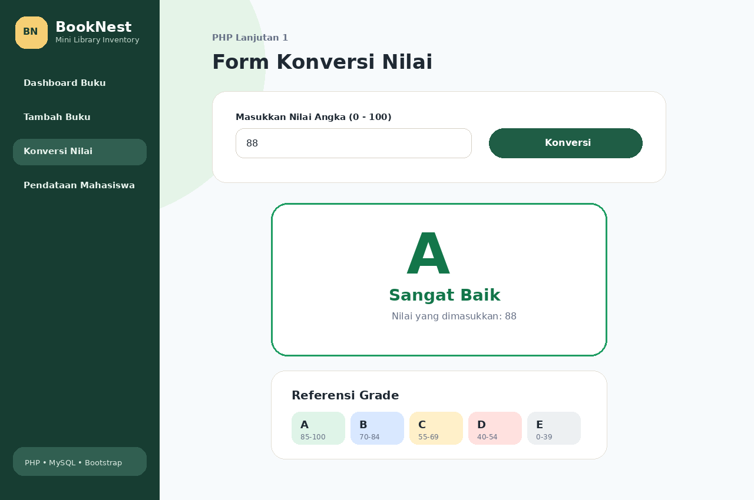
Gambar 3. Hasil konversi nilai ditampilkan dalam panel grade berwarna

5. Form Pendataan Mahasiswa
Halaman pendataan mahasiswa menyediakan field Nama, NIM, Program Studi, IPK, dan Semester. Program Studi dibuat dalam bentuk dropdown. Semua input divalidasi di sisi server, kemudian data yang valid ditampilkan kembali dalam ringkasan hasil. Untuk mencegah XSS, setiap output dari input pengguna ditampilkan menggunakan fungsi htmlspecialchars(). Predikat kelulusan dihitung berdasarkan IPK, misalnya Dengan Pujian untuk IPK minimal 3.51, Sangat Memuaskan untuk IPK minimal 3.01, Memuaskan untuk IPK minimal 2.76, dan kategori lainnya sesuai rentang IPK.
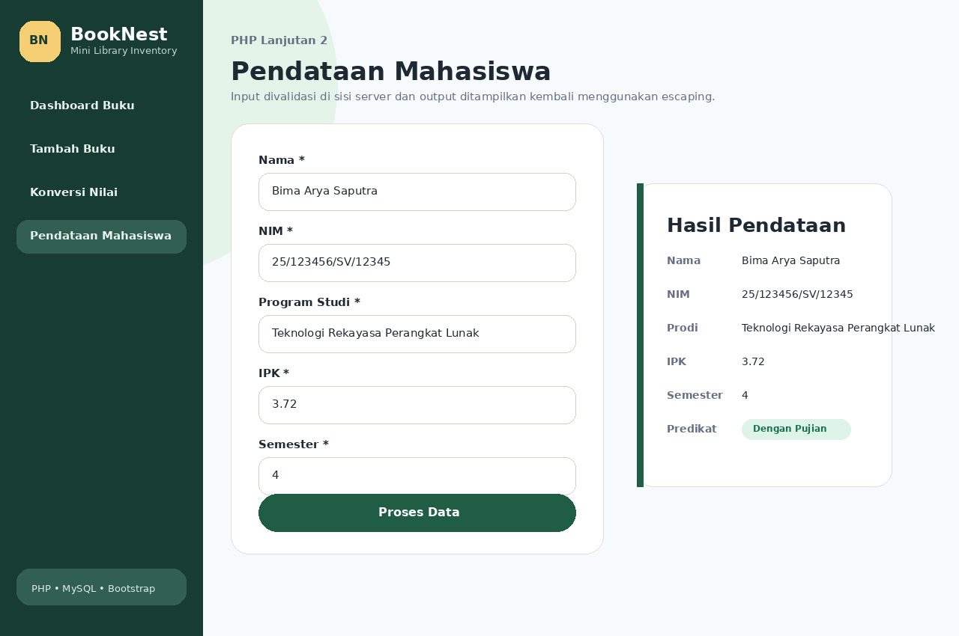
Gambar 4. Form pendataan mahasiswa dan hasil predikat berdasarkan IPK

D. Kesimpulan
Praktikum ini menghasilkan aplikasi web sederhana bernama BookNest yang menerapkan konsep PHP, MySQL, dan Bootstrap dalam bentuk aplikasi CRUD inventaris buku. Aplikasi mampu menambah, menampilkan, mengubah, dan menghapus data buku pada database, serta menyediakan file SQL agar database dapat direproduksi kembali. Selain itu, project juga memuat form konversi nilai dan form pendataan mahasiswa yang menerapkan validasi input serta perlindungan dasar terhadap XSS. Penggunaan desain sidebar, warna hijau-krem, dan tema inventaris buku membuat interface project ini memiliki identitas sendiri dan tidak menyalin tampilan project referensi.

E. Daftar Pustaka
[1] The PHP Group, “PHP Manual — Dealing with Forms,” PHP Manual. [Online]. Available: https://www.php.net/manual/en/tutorial.forms.php. [Accessed: Jun. 9, 2026].
[2] The PHP Group, “PHP Manual — PDO,” PHP Manual. [Online]. Available: https://www.php.net/manual/en/book.pdo.php. [Accessed: Jun. 9, 2026].
[3] MDN Web Docs, “Cross-site scripting (XSS),” Mozilla Developer Network. [Online]. Available: https://developer.mozilla.org/en-US/docs/Web/Security/Attacks/XSS. [Accessed: Jun. 9, 2026].
[4] Bootstrap Team, “Get started with Bootstrap,” Bootstrap Documentation. [Online]. Available: https://getbootstrap.com/docs/5.3/getting-started/introduction/. [Accessed: Jun. 9, 2026].

F. Lampiran
• File project: booknest_php_web1.zip
• File database: booknest_db.sql
• Folder utama project: booknest_php_web1
• Halaman utama: http://localhost/booknest_php_web1/

